Váš dopis zn.:
ze dne:
NaSE ZN.: OBJ/KB-II/2023 NetCONFIG s.r.o.
Vyřizuje: Lenka Kluková, DiS. Mariánské nám. 78
tel: 572 433 011 686 01 Uherské Hradiště
e-mail: klukova@oauh.cz
Datum: 2023-07-03

Objednávka modernizace počítačové sítě školy v prostorách studovny, učebny 213 a okolí vrátnice
Objednáváme u Vás dodání následujícího zboží a provedení instalace:
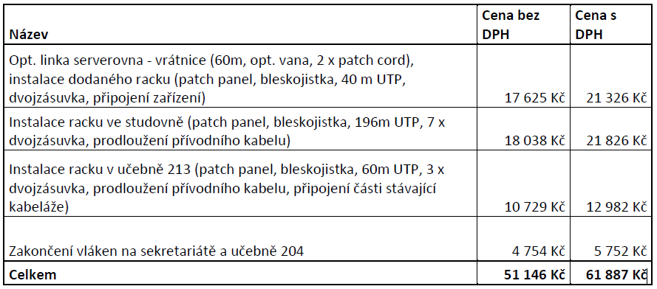
Termín dodání: do 31. 8. 2023

Fakturujte prosím na adresu:
Obchodní akademie, Vyšší odborná škola
a Jazyková škola s právem státní jazykové zkoušky
Nádražní 22
686 01 Uherské Hradiště

IČO: 60371731

S pozdravem

Ing. Jiří Durďák
ředitel školy

